Здравствуйте, ребята! Сегодня мы начинаем изучение нового, очень увлекательного и самого «молодого» в физике раздела:
«Строение атома и атомного ядра.
Использование энергии атомных ядер»
Урок 1
Радиоактивность. Модели атомов. Опыты Резерфорда.
Строение атома
Сегодня на уроке мы:
- Выучим новые понятия: радиоактивность, атомные модели, электрон, протон, нейтрон.
- Узнаем об истории развития теории о строении атомов.
- Будем развивать свои навыки осмысленного чтения.

- Организуемся!
- Подготовьте необходимые для урока принадлежности: учебник, ручку, тетрадь и… компьютер и сотовый телефон.
- Зайдите на сайт школы по ссылке https://52.edubishkek.kg/
- Начинаем урок
- Давайте вспомним!
    - Продолжите фразы, которые смогут проверить ваши знания по теме «Электромагнитное поле. Электромагнитные волны».
    - Ответы запишите к себе в тетрадь, не переписывая сами вопросы (только слово или словосочетание, которое нужно добавить после многоточия).
    - Сфотографируйте ответ и пришлите его в чат не позднее, чем через 10 минут после начала урока.
ВАЖНО!
Работы, присланные позже, оцениваться не будут!

Итак,
- Поле, в любой точке которого сила действия на магнитную стрелку одинакова по модулю и направлению называется …
- Учёный, которому удалось «превратить магнетизм в электричество…
- Свернутый в спираль изолированный проводник, по которому течет электрический ток…
- Неподвижная часть генератора называется… Вращающаяся часть генератора называется…
- Электрический ток, периодически меняющийся со временем по модулю и направлению называется…
- Ученый, зарегистрировавший в 1888 году электромагнитные волны…
- Что образуют порождающие друг друга переменные электрическое и магнитное поля? …
- Как называется вид электромагнитного излучения, с помощью которого человек получает большую часть информации об окружающем мире? …
- Как называется частица электромагнитного излучения? …

- Надеюсь, все справились и вовремя отправили ответы на диктант!
А теперь приступим к изучению новой темы.

ДАВАЙТЕ ВСПОМНИМ!
Атом – наименьшая частица химического элемента, являющаяся носителем его свойств.
Немного истории.
Несмотря на то, что основным открытиям в атомной физике меньше 150 лет, идеи о том, что все вещества состоят из мельчайших невидимых глазу неделимых частиц принадлежали древним философам Демокриту, Левклиппу («атом» - греческое слово, в переводе означает – «неделимый»).
А значит, первому упоминанию об атомах не меньше 2500 лет.
Даже древнегреческий поэт и философ Тит Лукреций Кар не обошёл этот вопрос стороной:
Далее, так как есть предельная точка
Тела такого, что уже недоступна для нашего чувства,
То, несомненно, она совсем не делима на части.
Как же ошибались эти древние!
Понятие о твёрдом неделимом атоме просуществовало до конца ХIХ века. Примерно в середине ХIХ века экспериментальная физика начала представлять человечеству факты, в соответствии с которыми можно было предположить, что атом имеет сложную структуру и в его состав входят электрически заряженные частицы.
Наступил 1896 год. Год, когда было совершено открытие, являющееся веским доказательством о сложном строении атома.
В 1896 году французский ученый Анри Беккерель, исследуя флуоресценцию солей урана (свечение некоторых веществ после воздействия на них светом или заряженными частицами) открыл явление радиоактивности.
ЗАПОМНИТЕ!
Радиоактивность – это способность атомов некоторых химических элементов к самопроизвольному излучению.
В 1897 году английский ученый Джозеф Джон Томсон доказал, что в состав атома входят отрицательно заряженные частицы, которые позже были названы электронами.
В 1899 году в ходе опытов, проведенным английским физиком Эрнестом Резерфордом и его учениками, было обнаружено, что радиоактивное излучение имеет сложный состав.
В свинцовый цилиндр была помещена соль урана. Через очень узкое отверстие в этом цилиндре луч попадал на фотопластинку, расположенную над этим цилиндром.
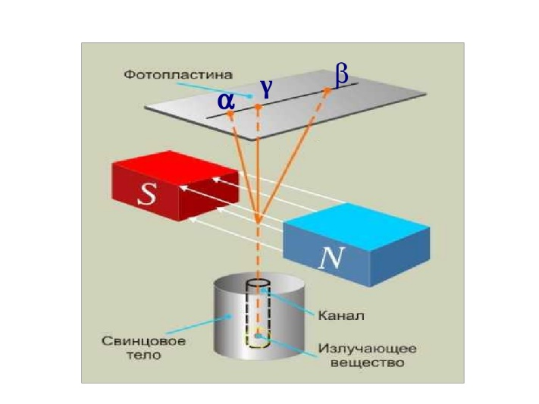
Рис. 1. Схема опыта Резерфорда
В самом начале эксперимента магнитного поля не было. Поэтому фотопластинка так же, как в опытах А. Беккереля, засвечивалась в одной точке. Затем было включено магнитное поле, причем так, что величина этого магнитного поля могла изменяться. В результате при малом значении магнитного поля луч разделился на две составляющие.
А когда магнитное поле стало еще больше, появилось третье темное пятно. Вот эти пятна, которые образовались на фотопластинке, назвали α (альфа)- β (бета) и γ (гамма)-лучами.
Свойства радиоактивных лучей
Вместе с Резерфордом над проблемой изучения радиоактивности работал английский химик по фамилии Содди. Содди вместе с Резерфордом поставили эксперимент по изучению химических свойств этих излучений. Стало ясно, что:
α (альфа)-лучи – поток достаточно быстрых ядер атомов гелия,
β (бета)-лучи – на самом деле поток быстрых электронов,
γ (гамма) -лучи – электромагнитное излучение высокой частоты.
Сложное строение атома
Выяснилось, что внутри атома и внутри атомного ядра происходят некие сложные процессы, которые приводят к такому излучению. Вспомним, что само слово «атом» в переводе с греческого означает «неделимый». И со времен Древней Греции все считали, что атом – это мельчайшая частица химического элемента со всеми его свойствами, и уже меньше этой частицы в природе не существует.
В результате открытия радиоактивности, самопроизвольного излучения различных электромагнитных волн и новых частиц ядер атомов, можно говорить о том, что и атом тоже является делимым. Атом состоит из некоторых частиц и имеет сложную структуру.
Так как же устроен атом?
На этот вопрос попытались ответить ученые Дж.Дж.Томсон и Э.Резерфорд, создав свои модели строения атомов.

ЗАДАНИЕ!
- Прочитайте внимательно §§ 55, 56.
- Изучите опыт Резерфорда по рассеянию α- частиц. Для чего проводился этот опыт? В чём он заключался? Что доказывал? – НА ЭТОТ ВОПРОС ОТВЕЧАЕМ УСТНО и сами себя проверяем с помощью учебника.
- Познакомьтесь с моделью атома Томсона и моделью атома Резерфорда.
Опишите модели атома в таблице (в РАБОЧЕЙ ТЕТРАДИ).
Характеристики модели атома | Модель атома Томсона | Модель атома Резерфорда
Название модели  Нарисуйте! Как выглядит атом в соответствии с данной моделью | «Пудинг с изюмом» | Планетарная  модель атома
В чем заключается суть модели
В чем её преимущества (что эта модель объясняет достаточно хорошо)
Каковы недостатки модели?

ВАЖНО! Заполненную таблицу нужно будет сфотографировать и отослать на проверку не к следующему уроку, а вместе с заданием, которое вы получите на следующих уроках – НЕ ПОЗДНЕЕ 17 апреля 2020 г. в одном сообщении.

Материал для дополнительного чтения
(Конечно, можно и не читать, но читать – лучше!)

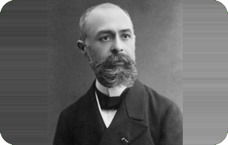
Явление естественной радиоактивности открыл французский физик А Беккерель в 1896 г. Он случайно обнаружил, что кусок урановой руды засвечивает фотопленку, плотно упакованную в черную бумагу. В то время физики не смогли объяснить наблюдаемое явление, и неизвестное излучение сначала назвали икс-лучами.
А.Беккерель занялся изучением неизвестных лучей, и 23 ноября 1896 года мировая научная общественность узнала, что эти лучи свойственно испускать урану или его соединениям.
Светится без солнца
В Париже 26 февраля 1896 года выдалось пасмурным. Для физика Антуана Беккереля это значило, что эксперимент с флуоресцентными минералами, который он собирался проводить, откладывается.
Годом ранее были открыты рентгеновские лучи. А Беккерель занимался фосфоресцентными минералами, которые светятся после того, как пробыли некоторое время на солнце. Ученый предположил, что явление фосфоресценции и рентгеновское излучение связаны друг с другом. Проверяя это предположение, он экспериментировал с одной из солей урана. Ученый держал минерал на солнце, потом, в темноте, клал металлический предмет и «заряженный» минерал поверх фотографической пластинки, а затем проявлял ее. Появление на пластинке отпечатка металлического объекта как будто подтверждало гипотезу, и 24 февраля Беккерель уже сделал предварительный доклад во французской Академии наук.
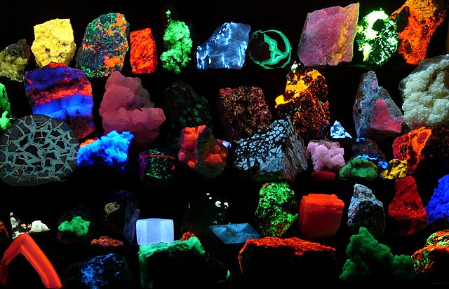
Фосфоресцентные минералы. Hannes Grobe, Wikipedia
Однако изображения, которые он получил, были совсем не такими четкими, как рентгеновские снимки. Ученый решил, что дело в недостатке солнечного света и решил повторить эксперимент в солнечный день, но погода этому не способствовала. Поэтому Беккерель до поры до времени убрал минерал, фотопластинку и медный мальтийский крест, завернув их в черную ткань. Достав их через несколько дней, он почему-то решил проявить фотопластинку. И неожиданно обнаружил на ней отпечаток креста. Поскольку воздействию солнечного света минерал не подвергался, оставалось предположить, что он сам испускает какого-то рода излучение, и дальнейшие эксперименты подтвердили это предположение.
Сам термин «радиоактивность» придумал уже не Беккерель, а Мари Склодовская-Кюри, которая вместе со своим супругом Пьером Кюри продолжала исследования этого явления. Их работа привела к обнаружению радиоактивности тория и открытию полония и радия. В 1903 году все трое исследователей разделили Нобелевскую премию по физике за открытие радиоактивности.

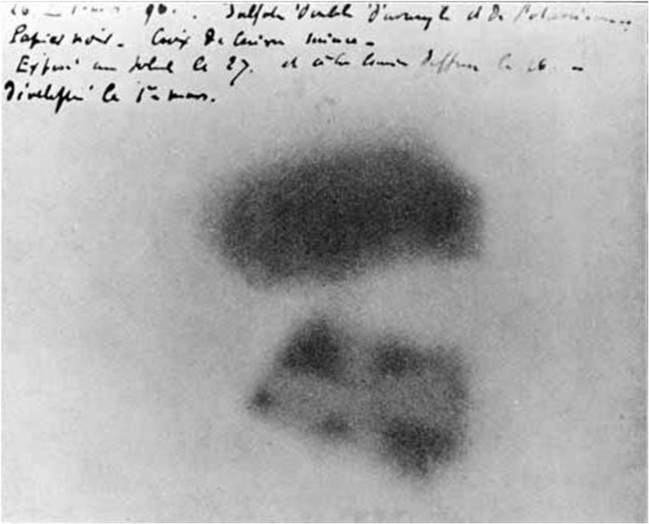
Отпечаток мальтийского креста, обнаруженный Беккерелем на фотопластинке. Фото: Henri Becquerel
Интересно, что несколькими десятилетиями раньше другой исследователь уже сделал то же открытие, что и Беккерель. В 1857 году французский фотограф и изобретатель Абель Ньепс де Сен-Виктор пытался получить цветные снимки, экспериментируя с солями разных металлов. Он обнаружил, что даже при полной темноте от некоторых солей на фотобумаге оставались отпечатки и «вычислил» соли урана.
Как и Беккерель, исследователь пришел к выводу, что это явление не имеет отношения к фосфоресценции.

В 1861 году Ньепс де Сен-Виктор уже был уверен в том, что соли урана являются источником излучения, невидимого человеческому глазу. Однако его открытие не получило широкой известности в научных кругах.

Надеюсь, вы не слишком устали!
Урок окончен!
До свидания!

